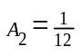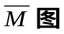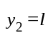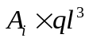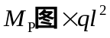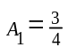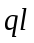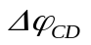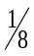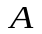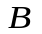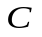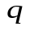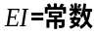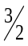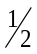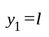
【例题1】 求C、D两点相对转角
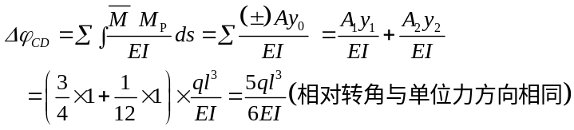
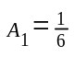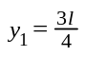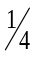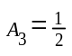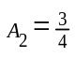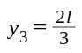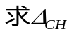
【例题2】 图示体系
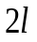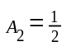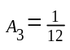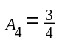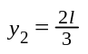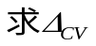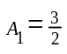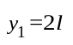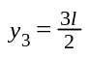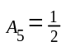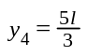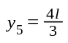
【例题3】 图示体系
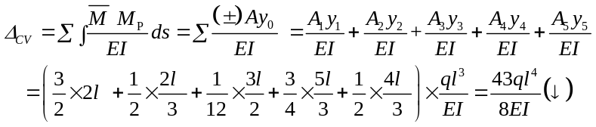
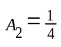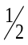
【例题4】 图示体系
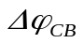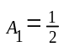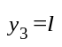
【例题5】 求C、B两点相对转角
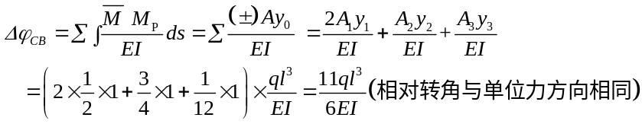
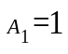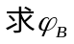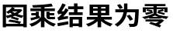
【例题6】 图示体系
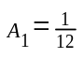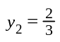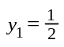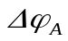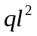
【例题7】 求铰A两侧的相对转角
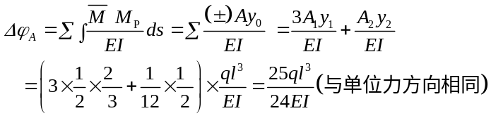
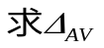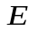
【例题8】 图示体系
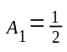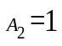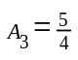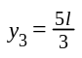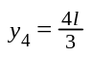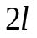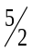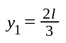
【例题9】 图示体系
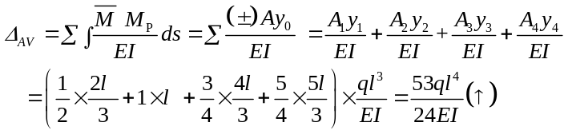
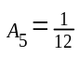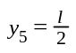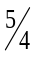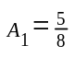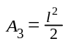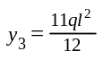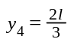
【例题10】 图示体系
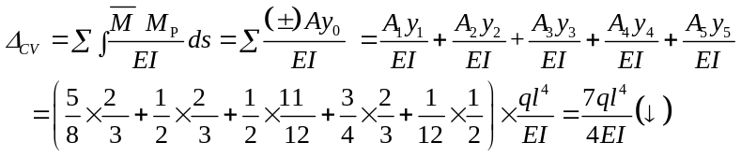
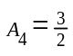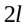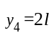
【例题11】 图示体系
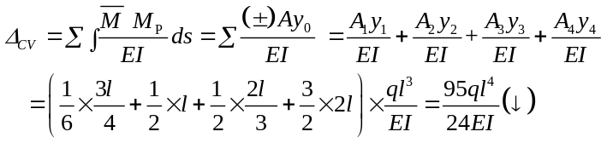
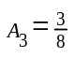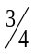
【例题12】 图示体系
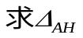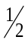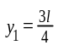
【例题13】 图示体系
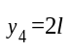
【例题14】 图示体系
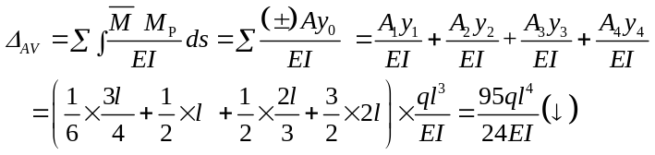
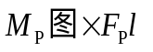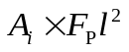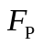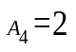
【例题15】 图示体系
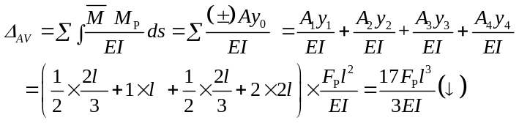
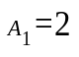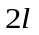
【例题16】 图示体系
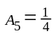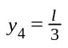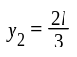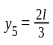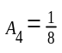
【例题17】 图示体系
【例题18】 图示体系
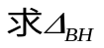
【例题19】 图示体系
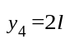
【例题20】 图示体系
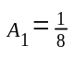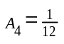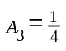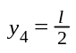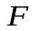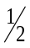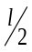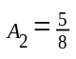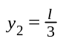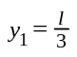
【例题21】 图示体系
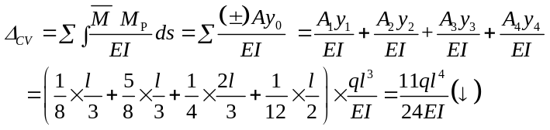
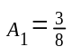
【例题22】 图示体系
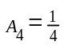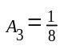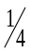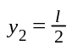
【例题23】 图示体系
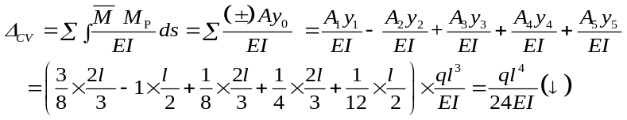
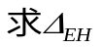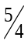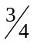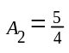
【例题24】 图示体系
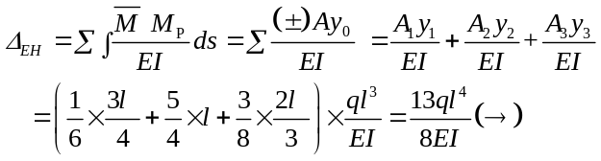
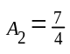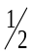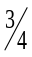
【例题25】 图示体系
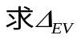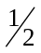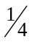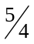
【例题26】 图示体系
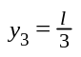
【例题27】 图示体系
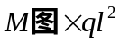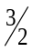
【例题28】 图示体系
【例题29】 图示体系
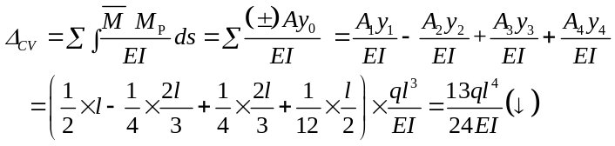

【例题30】 图示体系
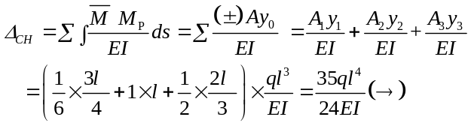
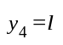
【例题31】 图示体系
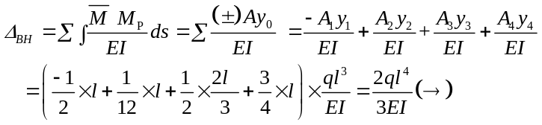
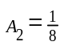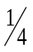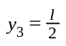
【例题32】 图示体系
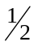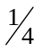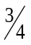
【例题33】 图示体系
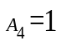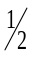
【例题34】 图示体系
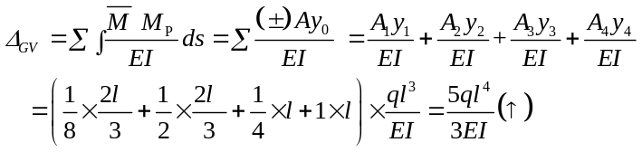
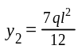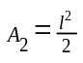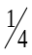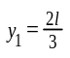
【例题35】 图示体系
【例题36】 图示体系
【例题37】 图示体系
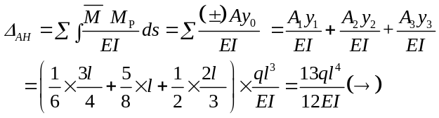
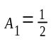
【例题38】 图示体系
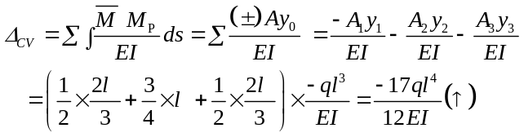
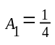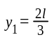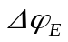
【例题39】 求E铰两侧的相对转角
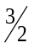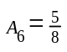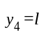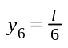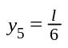
【例题40】 图示体系
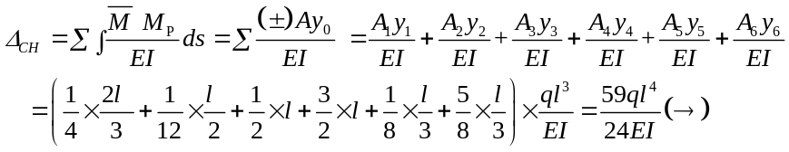

【例题1】 图示体系
